**Opgave 1 A 7. Nyttevirkning af kernebatteri**

I måneraketten Apollo 12 fandtes et kernebatteri, som indeholdt 3,8 kg

. Halveringstiden for er 87,7 år.

a) Beregn aktiviteten fra i dette batteri.

 henfalder ved en α-proces, som vist på energidiagrammet. I kerne-

batteriet omdannes noget af den frigjorte energi fra α-henfaldene til elek-

trisk energi. Batteriet afgiver elektrisk energi med effekten 60 W.

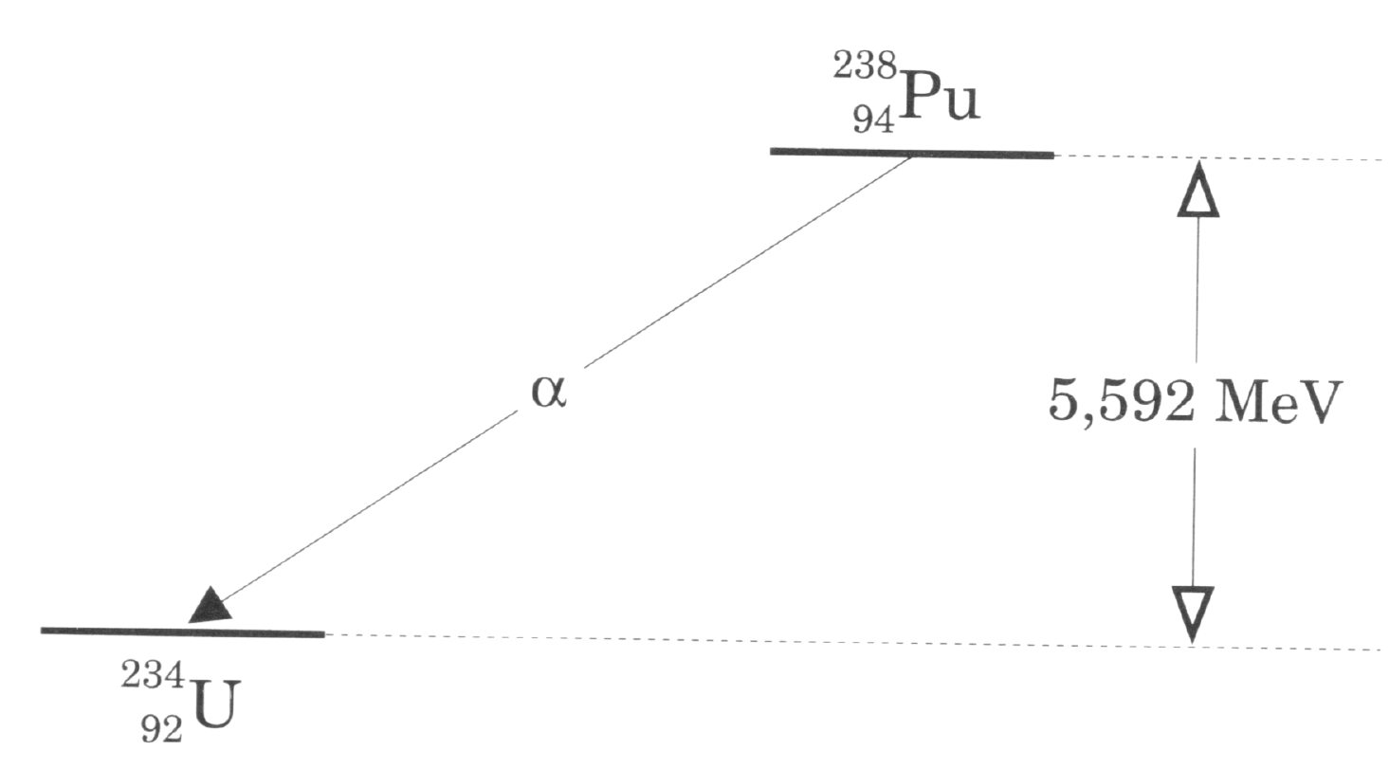

b) Hvad er kernebatteriets nyttevirkning?

**Opgave 2 A10 Aldersbestemmelse af bjergarter**

 (rubidium) er  radioaktivt og henfalder til(strontium), som er stabilt. Halveringstiden er . En sten indeholdt  -atomer, da den blev dannet for  år siden.

1. Hvad var aktiviteten fra -atomerne i stenen, da den blev dannet?
2. Hvor mange Rb-atomer er der nu i stenen?

En bestemt bjergart indeholder nu  -atomer pr. kg og  -atomer pr. kg. Ved sammenligning med andre bjergarter har man bestemt indholdet af -atomer til  pr. kg på det tidspunkt bjergarten blev dannet.

(*For at hjælpe med at forstå teksten, har jeg lavet nedenstående tabelopstilling af ovenstående oplysninger. Red.* )

|  |  |  |
| --- | --- | --- |
|  | Tiden *t* = 0  (tidspunkt for dannelse af bjergarten) | Tiden *t* (nu) |
| Rb-87 |  |  |
| Sr-87 |  |  |

(*Husk at der er kommet flere Sr-87 atomer fordi antallet af Rb-87 atomer er blevet mindre*)

c) Hvor mange år er der gået, siden bjergarten blev dannet?

**Opgave 3 A 17. Bundaflejringers alder**

Det radioaktive nuklid  henfalder ved en (β - -proces til et nuklid af Bi

(vismuth).

a) Opskriv reaktionsskemaet for denne proces.

har en halveringstid på 22,3 år. Aktiviteten for i en prøve er 27 Bq.

1. Hvor mange -kerner er der i prøven.

Fem lige store prøver hentes op fra forskellige lag i bundaflejringen af en

sø. Ved alderen af et lag forstås den tid, der er gået, siden laget blev aflejret.

Tabellen viser aktiviteten fra i de fem prøver. Man kan regne med,

at alle prøverne indeholdt den samme mængde , da de blev aflejret.

|  |  |  |  |  |  |
| --- | --- | --- | --- | --- | --- |
| Lag nr. | 1 | 2 | 3 | 4 | 5 |
| Aktivitet /Bq | 17 | 7,6 | 3,6 | 1,7 | 0,68 |
| Dybde /mm | 22 | 53 | 81 | 110 | 145 |

c) Hvad er aldersforskellen mellem lag nr. 5 og lag nr. l?

d) Tegn en graf, der viser dybden som funktion af aldersforskellen mellem de enkelte lag og lag nr. l.

Bestem på grundlag af grafen, hvor tykt et lag der aflejres pr. år.

Hvad er alderen af lag nr. l?